УДК 620.97
РАЗРАБОТКА АВТОМАТИЗИРОВАННОЙ СИСТЕМЫ ОРИЕНТИРОВАНИЯ СОЛНЕЧНЫХ ПАНЕЛЕЙ ДЛЯ ПЛАВУЧИХ ЭЛЕКТРОСТАНЦИЙ

Гаранин М.Е., Федянин В.Я.
РФ, Барнаул, ФГБОУ ВО АлтГТУ им. И.И Ползунова

Возобновляемые источники являются перспективными и экологически чистыми источниками электроэнергии. В настоящее время набирают популярность плавучие солнечные электростанции, расположенные на поверхности озер и водохранилищ. Для увеличения эффективности плавучей солнечной электростанции возникает необходимость в создании автоматизированной системы ориентирования солнечных панелей.
Ключевые слова: возобновляемые источники энергии, солнечная радиация (СР), солнечные панели, солнечные коллекторы, системы слежения.

Расположение солнечных электростанций на воде имеет ряд преимуществ, таких как: увеличение отраженной составляющей солнечной радиации за счет падения солнечных лучей от поверхности воды, сохранение полезных территорий земли, уменьшение испарения и предотвращение заболачивание водоемов.[1]
Произведем расчет прихода солнечной радиации на фотоэлектрический модуль (ФМ) по методике, разработанной в Алтайском государственном техническом университете им И.И. Ползунова. Солнечная радиация (СР) поступает на ФМ в виде трех составляющих: прямая, рассеянная и отраженная [1]. Суммарная CР рассчитывается следующим образом:
$R_{Ʃ}\left(t\right)=R_{пр}\left(t\right)+R_{д}(t)+R_{отр}(t)$; (1)
где $R_{пр}\left(t\right) –$ прямая составляющая СР;
$R_{д}\left(t\right) –$ диффузионная или рассеянная составляющая СР;
$R_{отр}\left(t\right) –$ отраженная составляющая СР от поверхности Земли.

Из трех составляющих солнечного излучения (R_{пр}, R_{д}, R_{отр}), наибольшее значение для солнечной энергетики имеет прямое солнечное излучение – R_{пр}(t) [1]. На рисунке 1 представлена схема поступления прямой СР. Мощность прямого солнечного излучения на произвольно ориентированную площадку площадью F(м²) на Земле в любой момент времени (R_{F}(t)) определяется следующим соотношением:
$$R_{F} \left(t\right)=R_{m} \left(t\right)·\cos{Θ^{0}\left(t\right)}, (2)$$
где R_{m}(t) – мощность потока прямого солнечного излучения падающего на приемную площадку под прямым углом, при оптической массе атмосферы m,
$Θ^{0}$ (град) – угол падения СР.
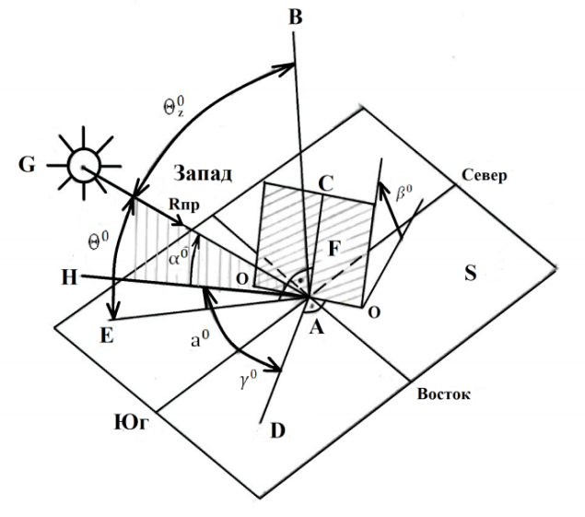
Рисунок 1- Геометрия приемной площадки
Для определения оптимального угла ориентирования следует решить задачу:
$\cos{Θ^{0}}\left[max\right], приω{=const}$
Применим формулу для нахождения угла падения СР:
$$cosθ=sinδ∙sinφ∙cosβ-sinδ∙cosφ∙sinβ∙cosγ+cosδ∙cosφ∙cosβ∙cosω+cosδ∙sinφ∙sinβ∙cosγ∙cosω+cosδ∙sinβ∙sinγ∙sinω (3)$$
Где $β^{0}$– угол наклона площадки, рад;
${ γ}^{0}$– азимут приемной площадки, рад;
φ – широта местности, рад;
δ – угол склонения солнца, рад;
ω – часовой угол солнца, рад
Угол склонения солнца может быть найден по формуле:
$δ=δ_{0}sin\left(360\frac{284+d}{365}\right)$;
где δ₀ — максимальное склонение и равно $δ=23.45°$
d— порядковый номер дня отсчитываемый с начала года
Часовой угол солнца определяется по формуле:
$$ω=15\left(t-t_{полд}\right)+E\left(t\right)+( ψ-ψ_{зоны})$$
где t_{пол}—время солнечного полдня для данной часовой зоны, ч
E(t)—уравнение времени
$ψ_{зоны}$— географическая долгота той меридиональной плоскости, в которой полдень совпадает с истинным солнечным полднем, рад.
В качестве примера был произведен расчет прихода солнечной радиации для месяца июня. Приемная площадка располагалась в местности с координатами 53°20'53.0"с.ш. 83°37'51.2"в.д. (г. Барнаул). На рисунке 2 изображена круговая диаграмма суточного прихода солнечной радиации на приемную площадку, за ноль принято ориентирование на Юг. В таблице 1 рассчитано поступление солнечной радиации с системой ориентирования и ориентированием строго на юг.
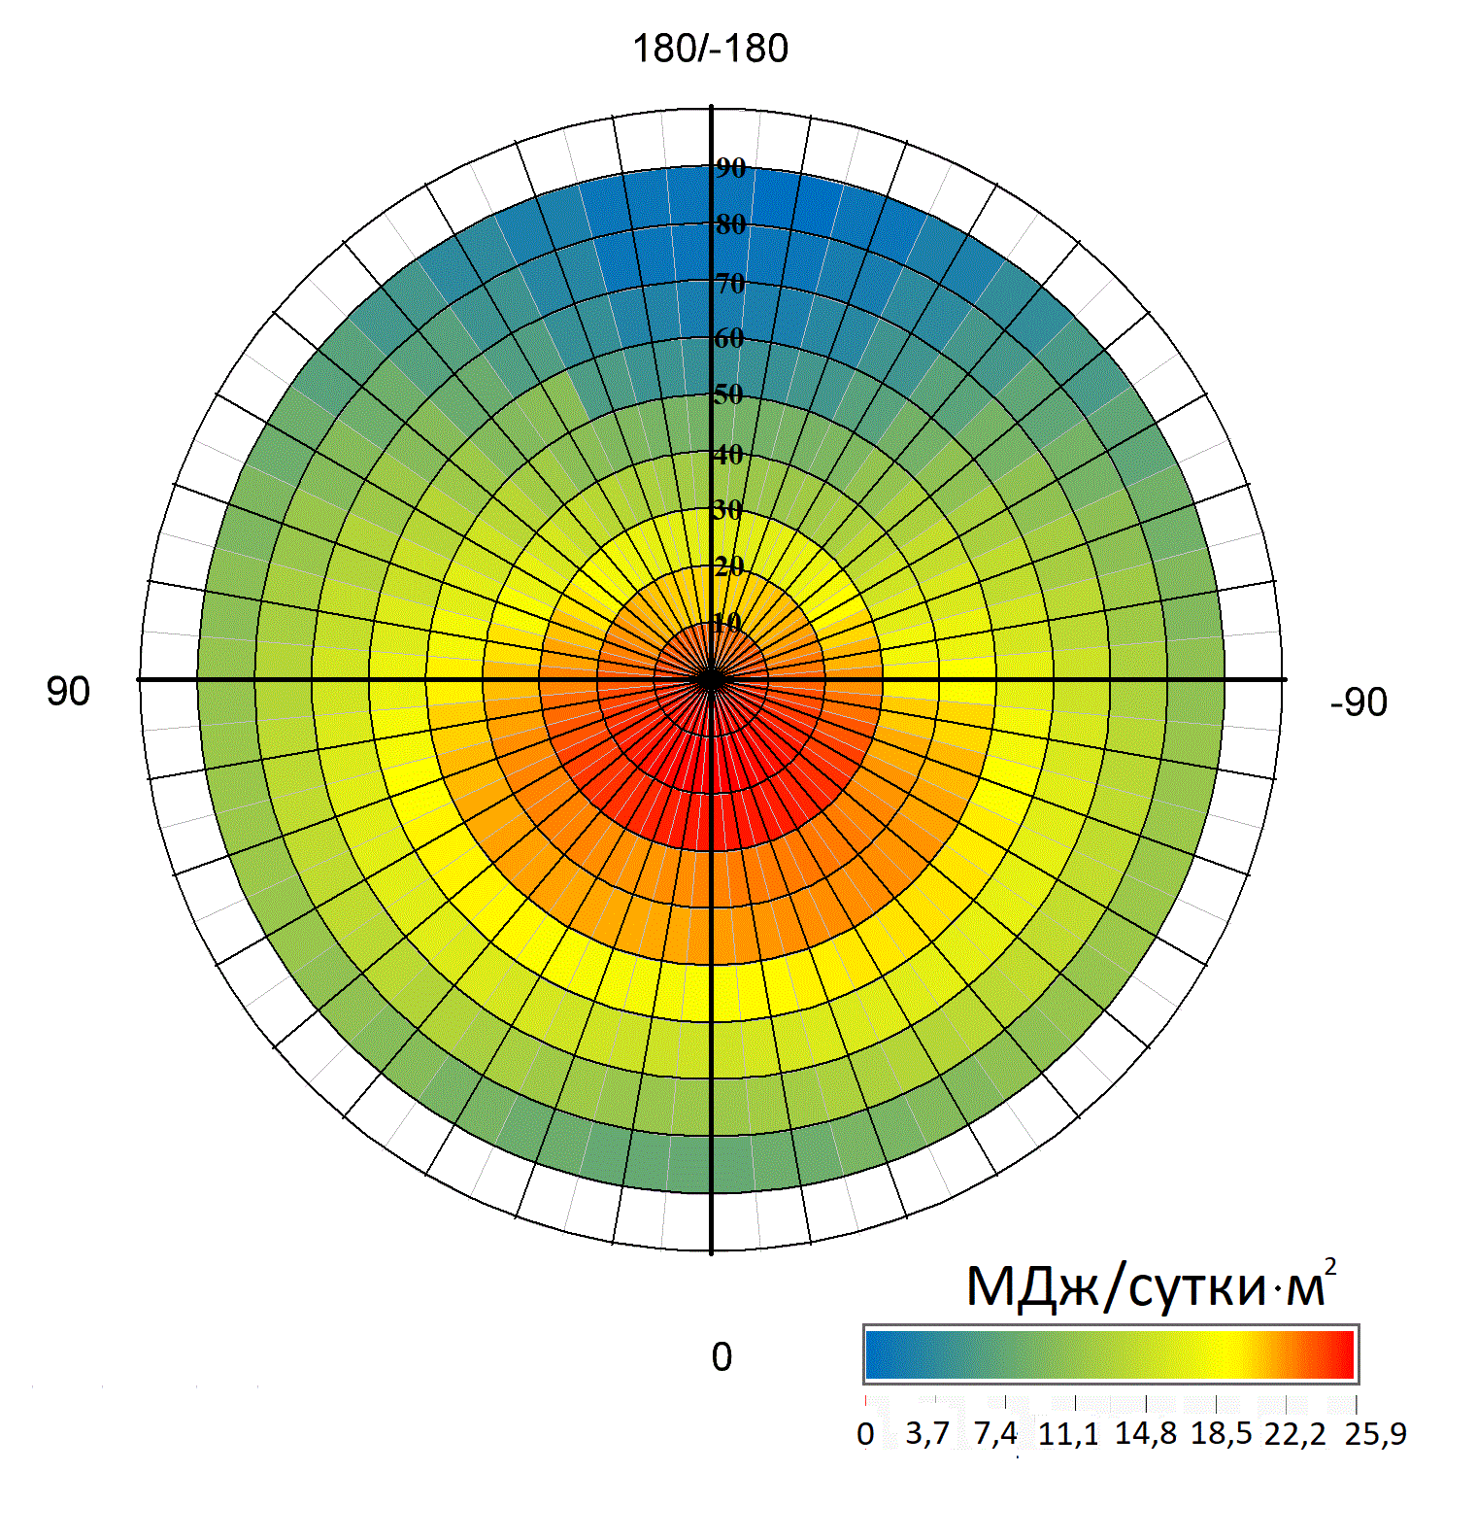
Рисунок 2- Круговая диаграмма солнечной радиации для июня месяца

Таблица 1 - Результаты расчета солнечной радиации, поступающей на приёмную площадку с системой ориентирования, и при ориентировании строго на юг
Час | 6 | 7 | 8 | 9 | 10 | 11 | 12 | 13 | 14 | 15 | 16 | 17 | 18 | 19 | 20 | 21
$${ γ}^{0}$$ | -121 | -110 | -100 | -87 | -73 | -57 | -37 | -13 | 16 | 41 | 61 | 75 | 88 | 100 | 111 | 122
$$β^{0}$$ | 85 | 73 | 67 | 58 | 47 | 40 | 33 | 28 | 27 | 32 | 41 | 49 | 58 | 68 | 79 | 85
R_{m} (МДж/час·м²) | 0,9 | 1,6 | 2,2 | 2,6 | 2,8 | 3 | 3,2 | 3,3 | 3,3 | 3,2 | 3 | 2,8 | 2,5 | 2,1 | 1,5 | 0,8
 | При ориентировании строго на юг
R_{m} (МДж/час·м²) | 0 | 0,4 | 0,7 | 1,3 | 1,9 | 2,6 | 3 | 3,2 | 3,2 | 3 | 2,5 | 1,9 | 1,3 | 0,6 | 0,3 | 0

Солнечная электростанция представляет собой неподвижное основание с закрепленными на поверхности электродвигателями и подвижное основание с закрепленным на поверхности ФМ. Поворот подвижного основания осуществляется с помощью поворотного двигателя. Наклон площадки осуществляется с помощью пневматического привода.
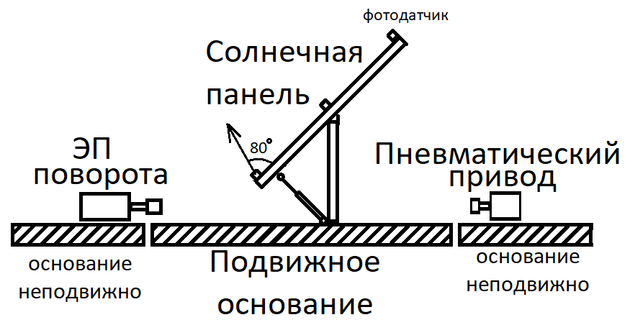
Рисунок 3- Схема плавучей солнечной электростанции
В основе устройства определяющего положения ФМ относительно солнца лежат фотоэлектрические датчики, представляющие собой фоторезистор. Датчики располагаются по центру граней ФМ и направленны под углом 80° к солнечной панели. Таким образом, при попадании лучей под прямым углом на поверхность солнечного модуля, фотодатчики, расположенные напротив, будут иметь одинаковое сопротивление. Если же сопротивление датчиков будет разное, то ФМ будет ориентироваться до тех пор, пока сопротивление напротив лежащих датчиков не станет равным. [2]
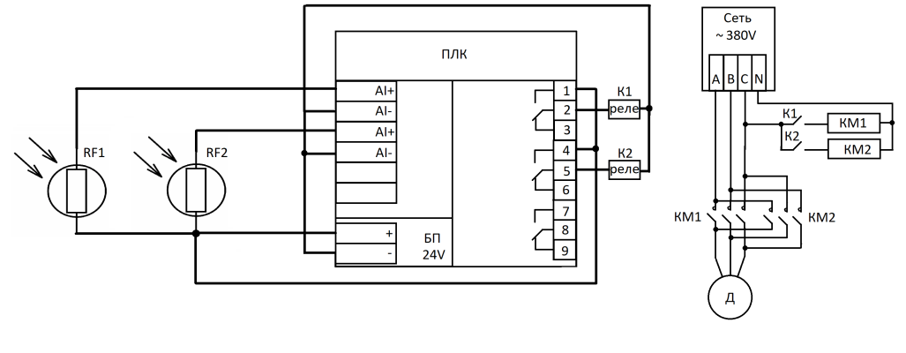
Рисунок 4 – Схема управления системы ориентирования фотоэлектрического модуля;
где: RF1, RF2- фотоэлектрические датчики; ПЛК- программируемый логический контроллер; AI+, AI- - Аналоговые входа ПЛК; БП- Блок питания 24V; 1,2…9 - управляемые выходы ПЛК; К1, К2 – Реле; А, B,C, N – трехфазная система питания с нейтральным проводом; КМ1, КМ2- контактор трехфазный, Д- двигатель.
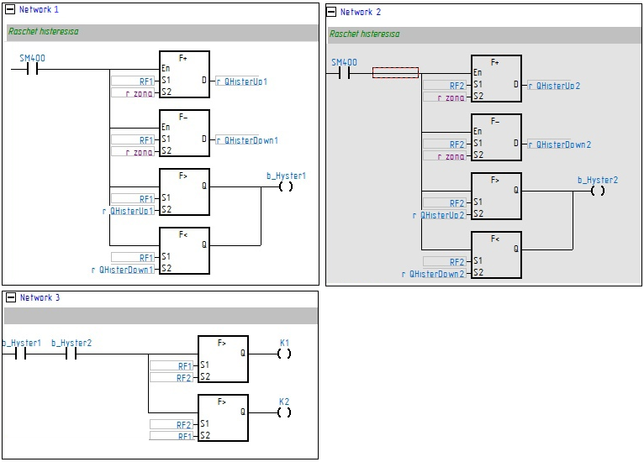
Рисунок 5- Программа ПЛК
Система работает следующим образом. Когда солнечные лучи поступают на ФМ под эффективным углом, то значения, поступающие с фотодатчиков на аналоговые входа контроллера, будут находиться в зоне гистерезиса и регулировка происходить не будет. По мере движения солнца, значения выходных параметров с фотодатчиков будут изменяться, и в момент, когда они выйдут из зоны не регулирования, произведется сравнение двух входных сигналов на выявление наибольшего. Пусть наибольшее значение будет у фотореле RF1, тогда питание получит реле К1 и замкнет свой контакт в цепи управления двигателя. Получит питание контактор КМ1 и подключит двигатель к сети и будет производиться регулирование. Когда значения входных параметров войдут в зону гистерезиса, регулирование прекратится. Схема регулирования наклона аналогична. [3]
Разработанная система позволяет увеличить эффективность плавучих солнечных электростанций за счет применения автоматизированной системы слежения за солнцем

Список литературы
1.Виссарионов В.И., Дерюгина Г.В., Кузнецова В.А., Малинин Н.К.,CОЛНЕЧНАЯ ЭНЕРГЕТИКА:Учебное пособие для вузов / Под ред. В.И.Виссарионова. – М.: Издательский дом МЭИ, 2008. – 320 с.
2. Волчкевич, Л. И. Автоматизация производственных процессов : учебное пособие / Л. И. Волчкевич. — 2-е изд., стер. — Москва : Машиностроение, 2007. — 380 с
3. Вдовин Е.В. Учебно-методический комплекс по системе автоматизации Delta Electronics, Inc: [Электронный ресурс]. Режим доступа\ https://www.saa.su/Manual/DELTA/DVP-PLC_aplication%20manual_rus.pdf (дата обращения: 21.10.2022)

Федянин В. Я., доктор технических наук, профессор кафедры «Электротехника и автоматизированный электропривод» ФГБОУ ВО АлтГТУ им. И.И Ползунова, 656038, РФ, Барнаул, пр-т Ленина, 46 Е-mail: fedyanin054@mail.ru
Гаранин М.Е., магистрант 2 курса, направления подготовки 13.04.02 «электроэнергетика и электротехника» ФГБОУ ВО АлтГТУ им. И.И Ползунова, 656038, РФ, Барнаул, пр-т Ленина, 46, тел: +79539909189, Е-mail: vsalem0@gmail.com
DEVELOPMENT OF AN AUTOMATED SOLAR PANEL ORIENTATION SYSTEM FOR FLOATING POWER PLANTS

Garanin M.E., Fedyanin V.Ya.
Russian Federation, Barnaul,
I.I. Polzunov Altai State Technical University

Renewable sources are promising and environmentally friendly sources of electricity. Currently, floating solar power plants located on the surface of lakes and reservoirs are gaining popularity. In order to increase the efficiency of a floating solar power plant, there is a need to create an automated solar panel orientation system.
Keywords: renewable energy sources, solar radiation (SR), solar panels, solar collectors, tracking systems

Fedyanin V. Ya., Doctor of Technical Sciences, Professor of the Department of electricity and electrical engineering, I.I. Polzunov AltSTU, 656038, Barnaul, Lenin Ave., 46 E-mail: fedyanin054@mail.ru
Garanin M.E., 2nd year undergraduate, directions of training 13.04.02 "Electricity and electrical engineering" I.I. Polzunov AltSTU, 656038, Barnaul, 46 Lenin Ave., Russia, tel: +79539909189, E-mail: vsalem0@gmail.com

Bybliography
1. Vissarionov V.I., Deryugina G.V., Kuznetsova V.A., Malinin N.K., SOLAR ENERGY:Study guide for universities / Edited by V.I.Vissarionov. – M.: Publishing House of MEI, 2008. – 320 p.
2. Volchkevich, L. I. Automation of production processes: a textbook / L. I. Volchkevich. — 2nd ed., erased. — Moscow : Mashinostroenie, 2007. - 380 s
3. Vdovin E.V. Educational and methodical complex for automation system Delta Electronics, Inc.: [Electronic resource]. Access mode\ https://www.saa.su/Manual/DELTA/DVP-PLC_aplication%20manual_rus.pdf (accessed: 10/21/2022)

